คู่มือการใช้งาน
โปรแกรมสังเคราะห์เสียงภาษาไทย
ความต้องการของระบบ
ระบบปฏิบัติการ Windows ME,Windows 2000
หน่วยประมวลผล Celeron 266 หรือ เร็วกว่า
หน่วยความจำหลัก อย่างน้อย 64 Mbytes
การ์ดเสียง และ ลำโพง

ขั้นตอนการติดตั้ง
ให้คัดลอกไดเร็กทอรี่ชื่อ TVSallFile5_2_1 และ phoneme ลงใน รากของไดรฟ์ C (เท่านั้น)

การใช้งาน
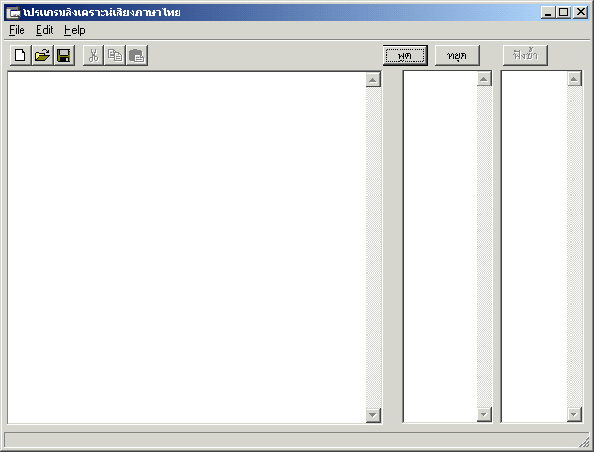
เข้าไปยังไดเร็กทอรี่ TVSallFile5_2_1 แล้ว ดับเบิลคลิ้ก ไอคอนที่ชื่อ TVSallFile5_2_1.exe รอสักครูจะปรากฏข้อความต้อนรับเข้าสู่โปรแกรม ให้คลิ้ก OK จากนั้นก็จะปรากฏตัวโปรแกรม ดังรูป ที่ 1
1. ส่วนรับและแสดงข้อความ
2. ส่วนแสดงคำที่ตัดได้
3. ส่วนแสดงหน่วยเสียงของคำที่ตัดได้

รูปที่ 1 หน้าจอแรกเมื่อเข้าสู่โปรแกรม
การป้อนข้อความ
ผู้ใช้สามารถป้อนข้อความผ่านแป้นพิมพ์เข้าส่วนรับข้อความได้เองโดยตรง หรือจะเลือกเปิดจากไฟล์ข้อความภาษาไทย(Text File ซึ่งเป็นรหัสแอสกี)ที่มีอยู่แล้วก็ได้ โดยเลือกเมนู File → Open จะปรากฏ ไฟล์ไดอะล็อกให้เลือกไฟล์ เมื่อเลือกไฟล์ได้แล้วก็จะปรากฏข้อความของไฟล์ที่เลือกในส่วนรับและแสดงข้อความ
ผู้ใช้สามารถจัดการกับข้อความในช่องที่หนึ่งได้เหมือนกับสภาพแวดล้อมในเอดิเตอร์ทั่วไป
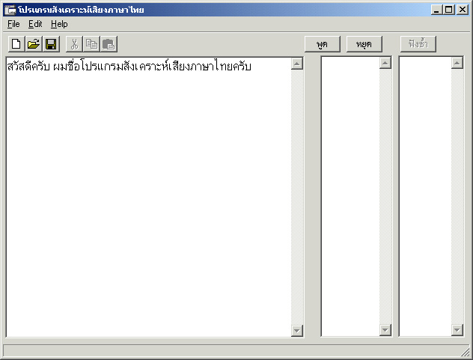
รูปที่ 2 เมื่อป้อนอินพุตเข้าสู่โปรแกรม

การสั่งงานให้โปรแกรมทำงาน
เมื่อผู้ใช้คลิ้กปุ่ม "พูด" โปรแกรมก็จะนำข้อความในส่วนรับและแสดงข้อความมาตัดแบ่งเป็นคำและนำคำที่ตัดได้มาแสดงในช่องที่สอง และแสดงหน่วยเสียงที่ประกอบกันของคำที่ตัดได้ในช่องที่สาม เมื่อโปรแกรมทำการตัดคำและแสดงหน่วยเสียงครบทั้งข้อความแล้วก็จะสร้างเสียงอ่านของข้อความนั้น ๆ ออกมาทางลำโพง

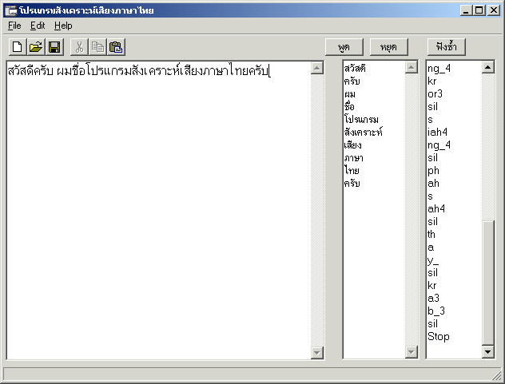
รูปที่ 3 หน้าจอแสดงการทำงานของโปรแกรม

ผู้ใช้สามารถสั้งให้โปรแกรมหยุดการทำงาน (การตัดคำและประกอบไฟล์เสียง) ชั่วคราวโดยการคลิ้กปุ่ม "หยุด" เมื่อต้องการให้โปรแกรมทำงานต่อไปให้คลิ้ก "ต่อไป" อนึ่งหากผู้ใช้ต้องการยกเลิกการทำงานของโปรแกรมในขณะนั้นก็ให้กดปุ่ม "ยกเลิก" ผู้ใช้ก็จะสามารถป้อนข้อความใหม่หรือจัดการข้อความในส่วนรับข้อความได้อีกครั้งก่อนที่จะให้โปรแกรมทำการสังเคราะห์เสียงครั้งต่อไป

